中国航天科工六院四十一所

一、单位介绍
中国航天科工集团第六研究院41所（以下简称41所），隶属于中国航天科工集团有限公司。
中国航天科工集团有限公司是由中央直接管理的国有特大型高科技企业，是我国国防科技工业的中坚力量，现正努力建设成为世界一流航天防务集团公司。
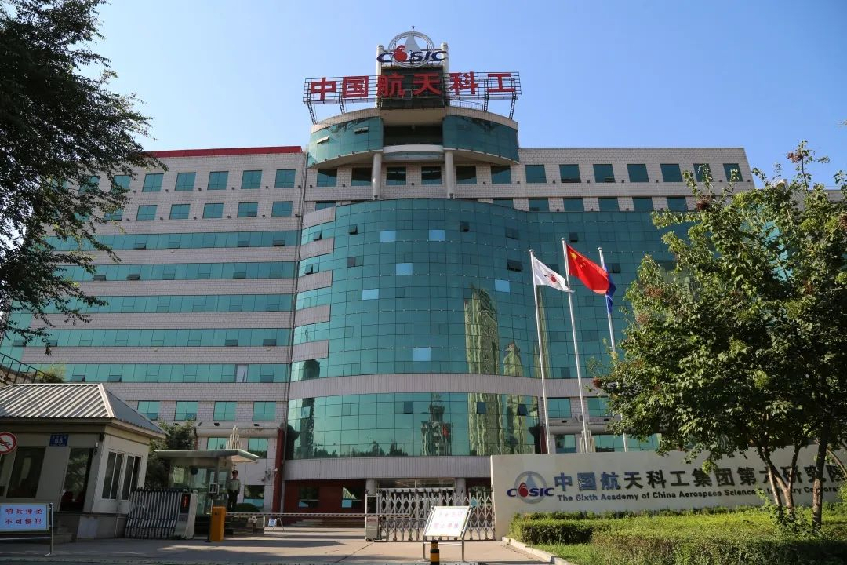
中国航天科工集团第六研究院（以下简称六院）是我国第一个固体火箭发动机研制、生产和试验基地，被誉为我国固体火箭发动机的“摇篮”。拥有5个专业研究所和5个研发制造一体化企业，具备战略、战术、宇航用固体发动机技术研究、设计、制造、试验能力，现正全面开启建设世界一流航天防务动力公司新征程。
41所作为六院的龙头单位，是我国最早成立的固体火箭发动机总体所，是中央直属的重点单位、内蒙古自治区高新技术企业。自1964年建所以来，41所创造了我国固体动力历史上的“八个第一”，荣获了中国航天领域唯一一块“优质固体火箭发动机金牌”，参与我国第一颗人造地球卫星“东方红一号”的研制任务，参与研制的多型产品参加盛大阅兵仪式，光荣接受党和人民的检阅。

41所研发的动力系统覆盖多领域，具备雄厚的总体设计、研究、仿真、智能制造及配套产品研制能力。设有13个专业研究室，拥有先进动力集成仿真实验室、动力学实验室、结构热环境实验室、静力结构强度实验室，2个院士专家工作站，1个集团级创新研发平台，研发专利120余项。2次获得国家科技进步奖，2次获得国家级任务突出贡献奖，24次获得国防科技进步奖。
41所现有职工400余人，科研团队100余支，硕士以上学历人员占62.6%。近年来，13人次获得国家级荣誉，32人获得国务院颁发的政府特贴，15人获得中国航天基金奖，71人次获得省部级荣誉。培养出了全国劳动模范、全国五一劳动奖章获得者、全国青年岗位能手标兵等数十名国内固体动力事业的栋梁之材。
二、工作地点
41所坐落于内蒙古自治区首府呼和浩特市，呼和浩特享有“塞外青城”的美誉，被评为中国最具发展潜力百强城市、中国幸福城市、国家森林城市，是首都北京的“后花园”，呼张高铁仅用两个半小时就可直达北京。这里四季分明、水草丰美，有祖国北疆亮丽的风景线，有蓝天绿树、朗朗星空，有热情淳朴的乡民理念和豪爽豁达、热情好客的草原儿女。
工作地点航天大厦位于新城区新华东街65号，500米内设有地铁站、公交站，交通发达；毗邻万达商圈，生活便利；周边有呼和浩特市全民健身活动中心，是健身锻炼的最佳选择。
职工家属区航苑小区位于市中心鼓楼立交桥附近，片区内有师资力量雄厚、全市排名靠前的幼儿园、小学、中学，教育资源丰富；小区周边生活十分便利，交通网络四通八达，衣食住行条件优渥。

三、岗位需求
1.学历要求
博士研究生、硕士研究生
2.专业要求
● 航空宇航科学与技术 航空宇航推进理论与工程 力学相关专业 飞行器设计相关专业 兵器科学等
●材料学相关专业 机械工程类 控制工程 精密仪器 计算机科学与技术 信息工程等
●数学相关专业 物理学相关专业 化学工程 人工智能等
四、薪酬褔利
1.完善的薪酬考核体系，提供“六险一金〞。
2.向应届毕业生一次性发放安家费/购房补贴，硕士研究生3万元，博士研究生（5+30）万元。
3.拥有A或A+对口专业的优秀博士研究生可谈判确定工资待遇。
4.享受基层单位就业学费补偿政策。
5.解决博士研究生配偶工作问题。
6.享受法定假期、带薪年休假，外地单身职工可享受探亲假（每年20天）。
7.科学合理、创新发展的人力资源培训体系，实行 “双导师制”，为新职工配备生活导师和工作导师。
8.其他福利：人才公寓、职工食堂、交通补贴、通讯补贴、取暖补贴、住房补贴、保密补贴、单身补贴、生日福利、节日福利以及羽毛球、篮球、足球等各类免费文体活动场所。
五、简历投递
1.邮箱投递地址：
rczp41@163.com
（注明“姓名+学历+毕业院校+专业”）
2.联系电话：
云老师 0471-4947546 15904813123
赵老师 0471-4947546 15847189966
六、空中宣讲会网址及入会二维码
https://meeting.tencent.com/dm/Hw6FLm4UYHoF


